# 仓储配送管理信息化解决方案

## 行业概述

随着经济全球化的发展，未来的竞争将更多地表现在供应链管理的竞争上，仓储管理在整个供应链中起着至关重要的作用，若不能保证正确进货、库存控制及发货，会导致管理费用增加，服务质量难以保证，影响企业的竞争力。如今的仓库作业和库存控制已十分复杂化多样化，仅靠人工管理，不但费时费力，而且容易出错；传统仓储管理已无法保证企业各种资源的高效利用，4PNT仓储管理解决方案，可以帮助物流企业或企业物流部门规范仓储业务流程，精细化管理，提升仓储管理效率，增强整体物流管理水平和核心竞争力。

仓储配送运营模式分析如下：

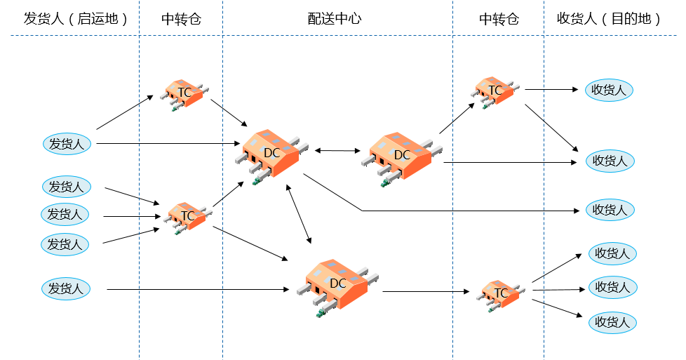

4PNT仓储配送管理解决方案是集成仓储管理系统、自动化仓储系统、金融监管系统、安防管理系统，广泛应用于各种类型仓库，如平面堆垛仓、货架式立体仓、自动化立体仓等全方位管理的综合性解决方案；适用于金融监管仓、保税仓、普通仓和VMI仓等各种业务类型仓库的管理。采用RF手持终端、RFID电子标签和阅读器等信息采集技术，与自动化系统、银行监管系统、安防管理系统等集成，通过丰富的出入库策略、灵活可组合的物流方案库、自定义的计费模式等功能规范和支撑仓储作业流程，对仓库账务、实物和作业任务进行一体化管理，实现仓库账实相符、实时、可监控、可视化，作业效率最优化，实现对仓库环境和物料安全的全面监控。

## 客户对象

* 制造商/分销商
* 第三方物流服务商
* 第三方供应链服务商

## 业务需求

仓储配送管理信息化对信息系统的主要需求如表所示：

|  |  |
| --- | --- |
| **仓储管理** | **配送管理** |
| * 能管理前端派车上门提货和末端派车配送； * 能对分布在不同地点的多个仓库在同一系统中进行管理； * 能通过灵活的流程设置，适应各种不同仓储业务场景； * 能通过精确的库位管理，实现高效拣货需求； * 提供标签打印功能，配合手持扫描终端使用； * 能集成自动化设备，提高仓库利用率和作业效率； * 能够通过灵活的计费方案，实现仓租、操作费、增值服务费等费用自动计算； * 如何与安防管理系统对接，满足安全管理的需求； * 对于开展金融服务的仓库，能够与银行系统对接。 | * 能够对货物运输时间、运输方式、运输量、运输路线、承运商做统一规划； * 能够管理货物从起运至运抵全过程的跟踪和监控； * 能够同时管理自有运输资源和委外运输资源； * 能同时管理自有车辆运输和外部车辆运输的每一笔业务回单； * 能结合智能终端，及时接收和确认运输任务； * 能实现运费试算，并且准确计算出业务费用。 * 优化车辆的调度计划，选择合适的运输路线 |

## 方案内容

4PNT仓储配送管理信息化解决方案的整体蓝图如下图所示：

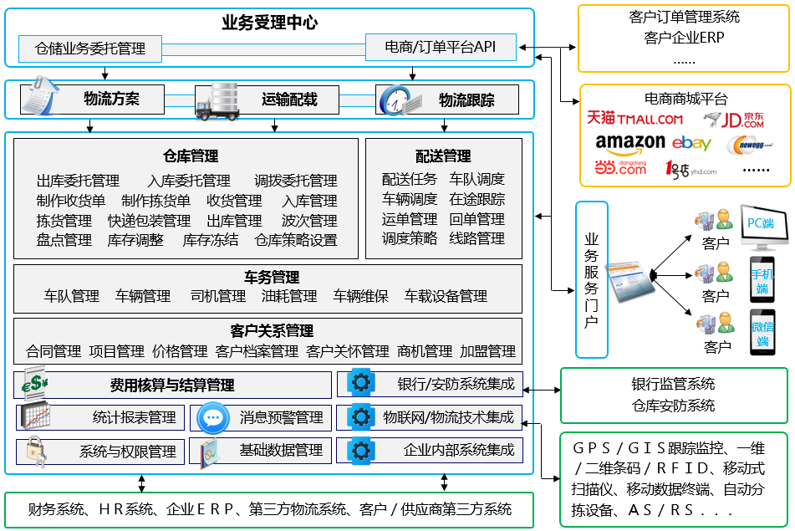

* **多运营网点多仓库多客户的业务架构**

系统支持多经营网点、多仓库的集中物流资源计划管理，能够实现多网点多仓库的统一库存管理，帮助客户实时掌控全局库存动态。仓库库位管理可以按照实际情况进行组合编码管理，从网点、具体仓库、存储区、行、列到层的多层次组合，精确到货品ID的管理。

* **集成物联网设备和技术**

基于支持出入库操作的普通仓库管理系统的基础上，通过智慧仓库集成平台集成RFID等物联网设备、自动化仓储系统等，满足进一步提高仓储作业效率的要求；通过智慧仓库集成平台集成银行监管系统、安防管理系统，满足金融质押仓管理的需求。

通过智能车载终端的集成，让管理人员实时查看在途车辆的位置和行驶状态，及时了解异常情况，实现运输过程的全程可视化。

* **支持自有运输资源和外部运输资源的配送调度**

在综合物流发展历程中，逐渐从重资产的竞争演变为资源整合能力的竞争，系统能同时管理自有运输资源和外部运输资源；对自有车辆支持运力资源调度，运输任务下达到驾驶员；对外部车辆记录和跟踪重要节点信息；结合车载终端等智能设备的集成，实时掌空运输全过程，使得整个物流作业透明化。

* **与订单源系统同步**

系统通过统一的应用集成平台实现与订单管理、客户下单中心等订单来源系统的集成，支持国外各种主流电子商务商城系统或卖家自建的电子商务商城系统的对接，自动接受来自各电商平台的订单，并可根据情况进行库存同步。

## 方案价值

* **适应各种类型仓库**

仓储配送解决方案集成了仓储管理系统、自动化仓储系统、金融监管系统、安防管理系统，广泛应用于各种类型仓库，如平面堆垛仓、货架式立体仓、自动化立体仓等；适用于金融监管仓、保税仓、普通仓和VMI仓等各种业务类型仓库的管理。

采用RF手持终端、RFID电子标签和阅读器等信息采集技术，与自动化系统、银行监管系统、安防管理系统等集成，通过丰富的出入库策略、灵活可组合的物流方案库、自定义的计费模式等功能规范和支撑仓储作业流程，对仓库账务、实物和作业任务进行一体化管理，实现仓库账实相符、实时、可监控、可视化，作业效率最优化，实现对仓库环境和物料安全的全面监控。

* **流程和策略灵活可配，提高仓储作业效率**

仓储作业信息化、自动化管理，作业调度智能化，取代手工管理，大大缩减人工找货、拣货、盘点、搬运工作量，彻底解决错漏发、丢货、找货难等问题。集成自动化的仓储设备，配合仓库的运输配送，提升仓储的综合处理能力，体现了一体化作业的协同性和高效性。

* **集成先进的物联网技术，让物流更智能**

系统支持GPS/GIS、智能终端、一维二维条码识别技术、移动数据终端等物流辅助作业技术，大大提高了仓库的作业效率和管理精准度。实现配送过程的透明化管控。并能提供客户自己对作业执行状况的跟进，及时检查问题控制风险，满足客户高效率、高质量的需求。

* **支持复杂的费用计算和结算模式，达到业务财务一体化**

通过自定义计费方案式，来解决仓配相关结算的计算难题。自动计费大大减轻物流企业结算员的工作，自动根据预设好的计算方案结合实际业务操作数据产生对应的业务操作费用，避免手工统计工作量大，易出错的风险。仓储是物流成本中的焦点，可以支持仓库成本的费用核算，对每笔配送业务能依据一定的分摊规则进行详细的分摊到具体的运输作业单，从而保证成本的精确核算。

## 应用案例

4PNT仓储配送信息化解决方案已经在相关行业有应用，需了解更多信息请联系我们……